Para os alunos do 9º Ano. Semana de 08 /03 a 19/03/2020

Dúvidas chamar a professora no grupo de whatsapp no horário de aula. As atividades também podem ser enviadas nesse mesmo grupo para a correção, ou entregues quinzenalmente na escola.

Olá meus queridos alunos, tudo bem?
Relembrando sobre a Arte Moderna que vimos no ano passado, você se lembra o que é Arte Abstrata e os tipos que existem? Já relembramos sobre o Figurativo Abstrato e o Abstrato Informal. Vamos relembrar hoje o terceiro tipo de abstrato que existe.
3= Abstrato Geométrico:
É um estilo de arte que usa apenas formas geométricas com regras rígidas. Ou seja, as formas geométricas não são misturadas com outros traços e formas livres.
Exemplo:
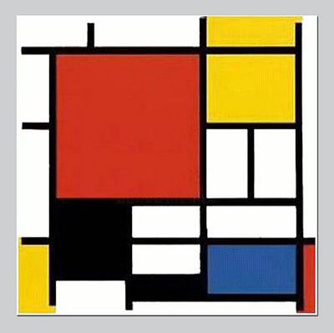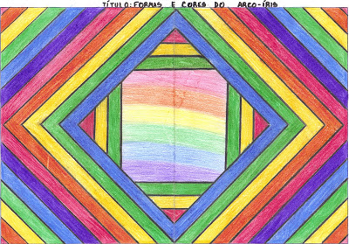
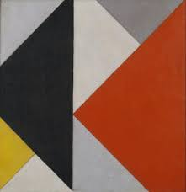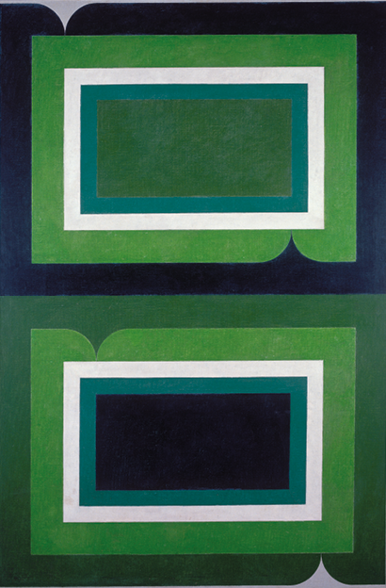

1ª Atividade:
Crie um desenho Abstrato geométrico e capriche no colorido

2ª Atividade:
Crie uma colagem Abstracionismo Geométrico
Crie a sua colagem, não tente copiar os exemplos dados.
Capriche no fazer.

Sua criatividade é o que mais importa. Faça as atividades e tire foto e envie no meu WhatsApp pessoal. Boa atividade.
Saudades. Prof Marilena

